STG Nouvelle Calédonie mars 2012

Exercice 3 5 points
Le tableau suivant donne la superficie et le prix de dix appartements anciens vendus récemment dans le centre d’une petite ville :

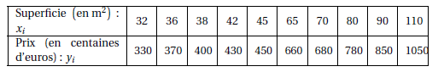
1. Représenter, dans le plan rapporté à un repère orthogonal, le nuage de points M_{i} (x_{i} ; y_{i}) associé aux informations ci-dessus.
On adoptera les unités graphiques suivantes :
• sur l’axe des abscisses : 1 cm pour 10 m² ;
• sur l’axe des ordonnées : 1 cm pour 100 centaines d’euros.

2. Calculer les coordonnées du point moyen G du nuage et le placer dans le repère.
3. Donner une équation de la droite d’ajustement de y en x, obtenue par la méthode des moindres carrés (on arrondira les coefficients au centième).

4. Dans cette question, on utilisera l’équation obtenue dans la question 3 pour faire des estimations de prix et de surface.

a. Estimer (à la centaine d’euros près) le prix d’un appartement de 150 m².

b. Estimer (au mètre carré près) la surface d’un appartement coûtant 160 000 euros.

